南华大学计算机学院
课 程 设 计 报 告
( 2022 ~2023学年度 第 一 学期 )

课程名称 | 网络设计与集成  课程设计
实验名称 | 基于校园网的网络设计

姓名 | 廖升波 | 学号 | 20200440109
专业 | 网络工程 | 班级 | 20网工01班

指导教师 夏石莹
- 设计目的
校园网络具有距离短､延时少､相对成本低和传输速率高等优点;它的低层协议较简单,控制选择等问题大大简化,因而又具有组网简单､易于实现的特点｡通过校园网设计将分布在校园不同地点的多台电脑､交换机､路由器､服务器连接,按照网络协议相互通信,以共享软件､硬件和数据资源为目标的网络系统,以便提供丰富的教育教学信息和资源｡校园网的功能作用主要体现在以下三个方面:
(1)信息传递
这是校园网络最基本的功能之一,用来实现电脑与电脑之间传递各种信息,使分散在校园内不同地点的电脑用户可以进行集中的控制管理｡在校务部门建立网络服务器,可以为整个校园网络提供各类教学资源,并对这些资源进行综合管理｡
(2)资源共享
信息资源共享｡通过FTP､HTTP､DNS等服务实现网络内的各电脑终端不但可以互通信息资源,而且可以享受服务器上的存储的大量数据｡
(3)高效教学和管理
网上资源丰富,包含各种教学和科研内容信息,学生可以方便地浏览和查询网上资源实现远程学习,通过网上学习学会信息处理能力｡学校的管理人员可方便地对教务､行政事务､学生学籍､财务､资产等进行综合管理,同时可以实现各级管理层之间的信息数据交换,实现网上信息采集和处理的自动化,实现信息和设备资源的共享｡
- 设计拓扑､预实现主要功能
1.拓扑图
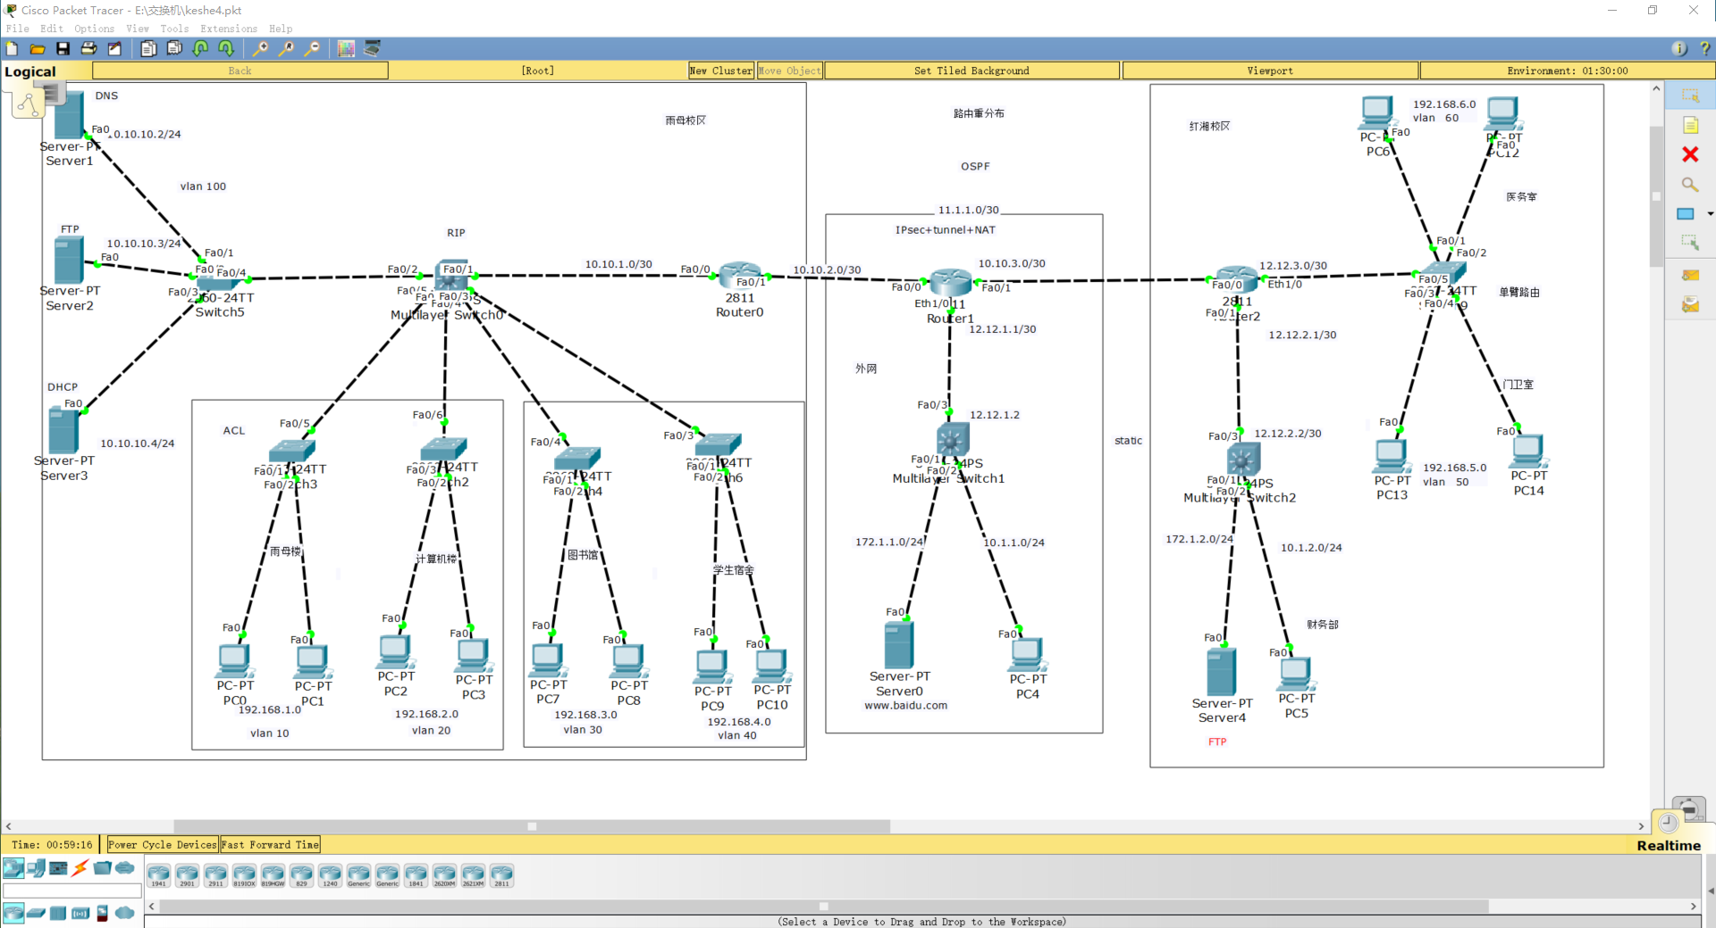
拓扑图解释:
1.为雨母校区划分了5个vlan,vlan10划分给雨母楼网段为(192.168.1.0/24)､vlan20划分给计算机楼(192.168.2.0/24)､vlan30划分给图书馆(192.168.3.0/24)､vlan40划分给学生宿舍(192.168.4.0/24)､vlan100划分给机房服务器(10.10.10.0/24)，Router0代表雨母校区的边界路由
2.用中间路由Router1部分模拟公网,PC(10.1.1.1/24)､百度服务器模拟外网的服务器和设备,172.1.1.1/24代表百度的IP
3.在红湘划分了两个vlan,vlan50划分给门卫室(192.168.5.0/24)､vlan60划分给医务室(192.168.6.0/24),三层交换机与财务部直连(10.1.2.1/24),Router2是红湘校区的边界路由
4.3个路由器端口和它们直连端口的网络号位数都是30位，子网掩码为255.255.255.252
2.IP设置
设备 | 端口 | IP | 网关
PC0 | F0 | 192.168.1.2 | 192.168.1.1
PC1 | F0 | 192.168.1.3 | 192.168.1.1
PC2 | F0 | 192.168.2.2 | 192.168.2.1
PC3 | F0 | 192.168.2.3 | 192.168.2.1
PC7 | F0 | 192.168.3.2 | 192.168.3.1
PC8 | F0 | 192.168.3.3 | 192.168.3.1
PC9 | F0 | 192.168.4.2 | 192.168.4.1
PC10 | F0 | 192.168.4.3 | 192.168.4.1
PC4 | F0 | 10.1.1.1 | 10.1.1.2
PC5 | F0 | 10.1.2.1 | 10.1.2.2
PC6 | F0 | 192.168.6.2 | 192.168.6.1
PC12 | F0 | 192.168.6.3 | 192.168.6.1
PC13 | F0 | 192.168.5.2 | 192.168.5.1
PC14 | F0 | 192.168.5.3 | 192.168.5.1
Server1 DNS | F0 | 10.10.10.2 | 10.10.10.1
Server2 FTP | F0 | 10.10.10.3 | 10.10.10.1
Server3DHCP | F0 | 10.10.10.4 | 10.10.10.1
Server0外网 | F0 | 172.1.1.1 | 172.1.1.2
Server４FTP | F0 | 172.1.2.1 | 172.1.2.2

3.Vlan 划分
Vlan号 | 地区 | 网段
Vlan10 | 雨母楼 | 192.168.1.0
Vlan20 | 计算机楼 | 192.168.2.0
Vlan30 | 图书馆 | 192.168.3.0
Vlan40 | 学生宿舍 | 192.168.4.0
Vlan50 | 门卫室 | 192.168.5.0
Vlan60 | 财务部 | 192.168.6.0
Vlan100 | 机房服务器 | 10.10.10.0

4.路由器
路由器 | 接口 | IP
Router 0 | F0/0 | 10.10.1.2/30
Router 0 | F0/1 | 10.10.2.1/30
Router 1 | F0/0 | 10.10.2.2/30
Router 1 | F0/1 | 10.10.3.1/30
Router 1 | E1/0 | 12.12.1.1/30
Router 2 | F0/0 | 10.10.3.2/30
Router 2 | F0/1 | 12.12.2.1/30
Router 2 | E1/0 | 12.12.3.1/30

5.三层交换机
三层交换机 | 接口 | IP
Switch 0 | F0/1 | 10.10.1.1/30
Switch 1 | F0/1 | 172.1.1.2/24
Switch 1 | F0/2 | 10.1.2.2/24
Switch 1 | F0/3 | 12.12.1.2/30
Switch 2 | F0/1 | 172.1.2.2/24
Switch 2 | F0/2 | 10.1.2.2/24
Switch 2 | F0/3 | 12.12.2.2/30

6.预实现功能
用来实现设备与设备之间传递各种信息,使分散在校园内不同校区、不同地点的电脑用户可以进行通信也能便于集中的控制管理｡并且在校务部门建立网络服务器,可以为整个校园网络提供各类教学资源,并对这些资源进行综合管理｡
1.为每个部门和楼栋单独划分一个vlan，使他们的网络能相互隔离开，但通过在三层交换机中创建vlan，为vlan分配IP，并配置与二层交换机互连的trunk链路使 他们之间能相互通信。
2.通过在雨母校区三层交换机上配置RIP，在其路由器上配置OSPF，再通过路由重分布实现雨母校区能通过边界路由去访问公网和红湘校区的设备。
3.在红湘校区的边界路由上配置静态路由并通告两个非直连的财务部网段，再通过路由重分布到边界路由的OSPF协议中，实现财务部能通过边界路由去访问公网和雨母校区的设备。
4.为医务室和门卫室在同一个划分不同的使他们隔离开，再通过在路由器上配置子接口并封装门卫室和财务部vlan号，用单臂路由让医务室和门卫室之间可以相互通信。
5.在三层交换机上配置ACL访问控制列表，使得只有计算机楼和雨母楼得设备可以访问机房的服务器。
6.通过NAT实现了雨母校区和红湘校区的设备能访问公网
7.通过配置（IPSec＋GRE）－VPN实现对雨母校区和红湘校区之间通信传输的数据包之间进行加密封装。
- 设计软硬件环境要求
硬件：个人电脑
软件：Cisco
- 主要知识点(原理)
（1）三层交换技术（第四章）
通过在三层交换机上用二层交换技术和三层转发技术，使不同的vlan双方实现互相通信。实现雨母楼、计算机楼、图书馆等不同区域间的通信
（2）静态路由（第三章）
通过配置简单高效的静态路由减少路由器的运行资源开销，提高网络安全保密性。将外网和红湘校区的三层交换机的直连路由网段信息转发给下一跳路由的直连接口。
（3）默认路由（第三章）
当所有已知路由信息都查不到数据包如何转发是，通过默认路由信息进行转发。将三层交换机和路由都查不到的路由信息按默认路由转发出去
（4）动态RIP（第五章）
RIP 是距离矢量协议,通过以到达目的网络的最小跳数作为路由选择的标准，这次课设RIPv1广播和RIPv2多播都有使用。使雨母校区的设备与router０互通。
（5）OSPF（第六章）
OSPF是一种内部网关协议，运行OSPF协议的路由器通过发送HELLO数据包建立邻居关系，并彼此交换链路状态信息，链路状态信息被加载在LSA中，以LSU的形式在网络中洪泛。使三个路由器之间能互相通信。
（6）动态NAT（第八章）
在本课程设计中，校园内部网均使用了私有IP地.址，而实际生活中，私有IP地址不能在Internet中通信，因此需通过配置NAT,将私有地址转化成公有地址。由于需转化的用户很多，并且不能允许外部网进入到内部网中，因此应配置动态NAT。
（7）单臂路由（第四章）
单臂路由是指在路由器上的一个接口上通过配置子接口的方式，实现原来相互隔离的不同VLAN之间的互相通信。使医务室和门卫室之间互通。
（8）ACL（第九章）
ACL全称访问控制列表，使用预先定义好的规则实现包过滤，从而达到访问控制的目的。通过ACL实现只允许雨母楼和计算机楼可以实现访问到机房的服务器，而图书馆和学生宿舍等地不能访问，同时对IPSec、GRE、NAT应用访问控制。
（９）路由重分布（第十一章）
路由重分布它将一种路由选择协议获悉的路由信息告知给另外一种路由选择协议，使不同的路由协议之间交换路由信息。把RIP、static、OSPF进行路由重分布。
（10）（IPSec＋GRE）－VPN
利用加密技术在公网上为两个私有网络封装出一个数字通信的隧道，提供安全通信通道。实现对雨母校区和红湘校区之间通信传输的数据包之间进行加密封装。
- 主要配置
1.交换机
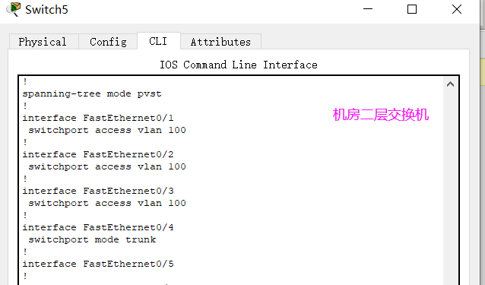
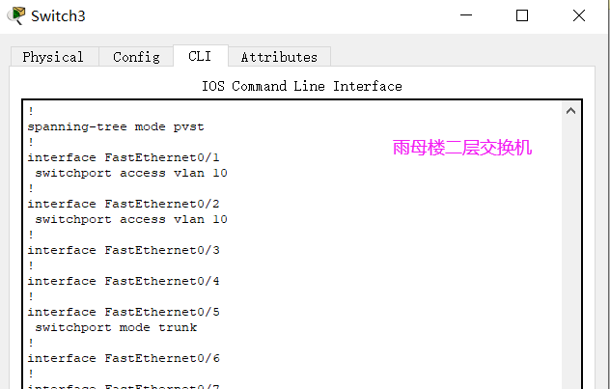
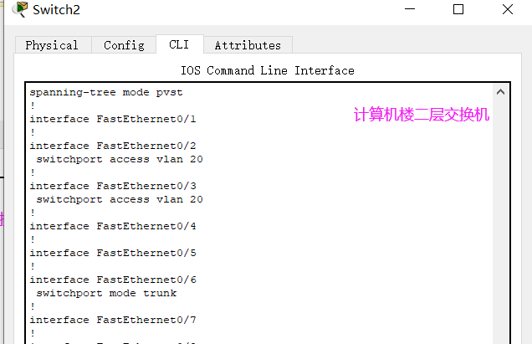
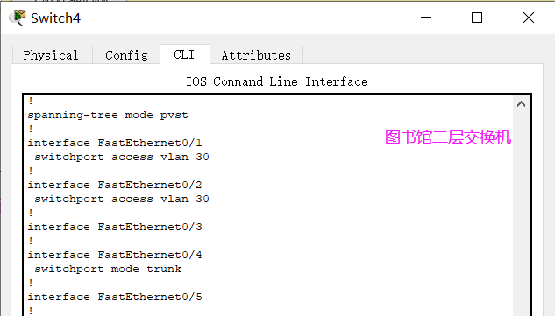
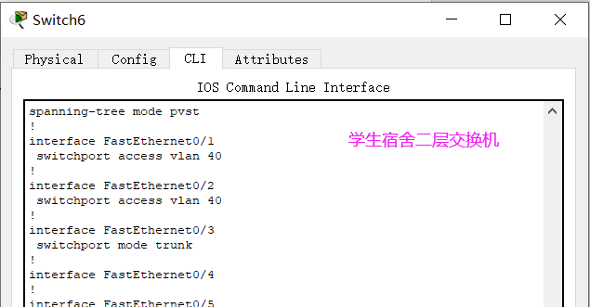
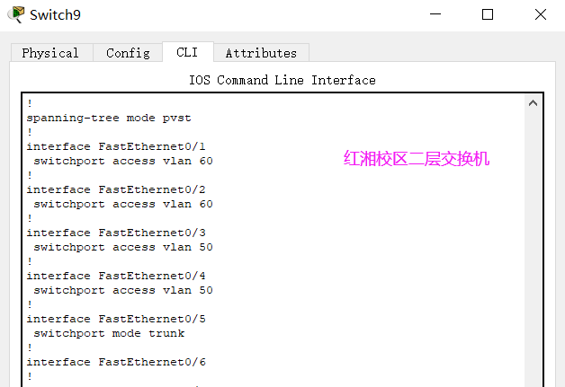
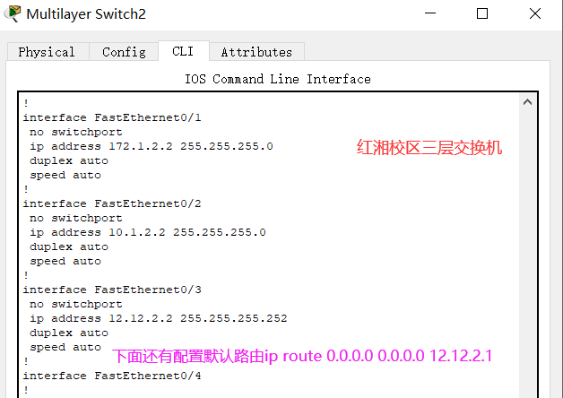
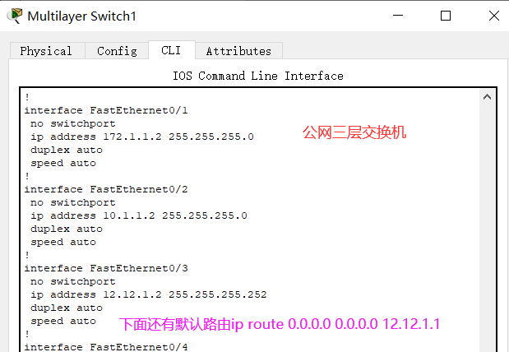
下图是雨母校区三层交换机（补充：F0/1 IP：10.10.1.1/30）
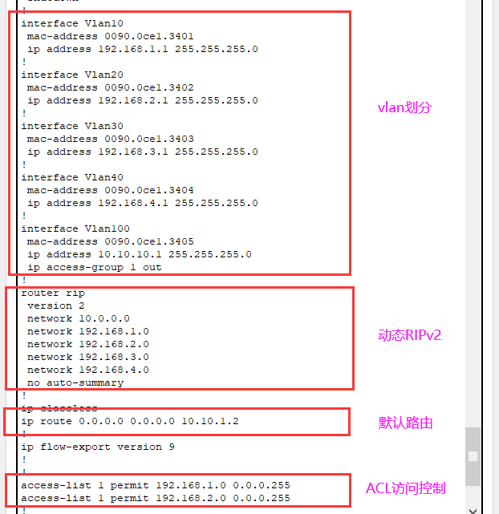

3.路由器
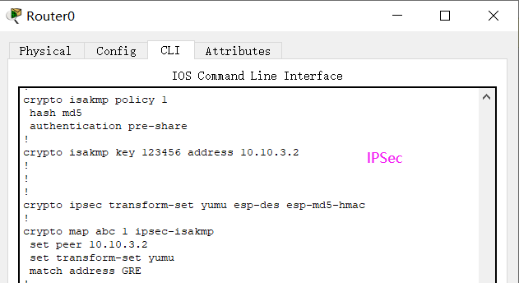
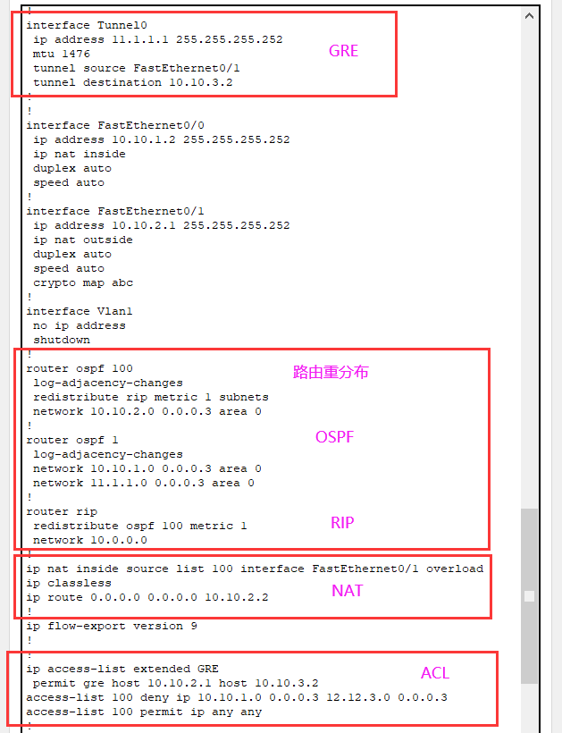
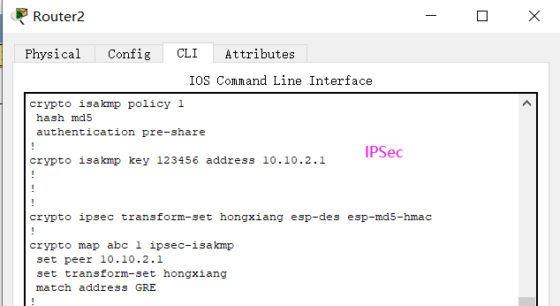
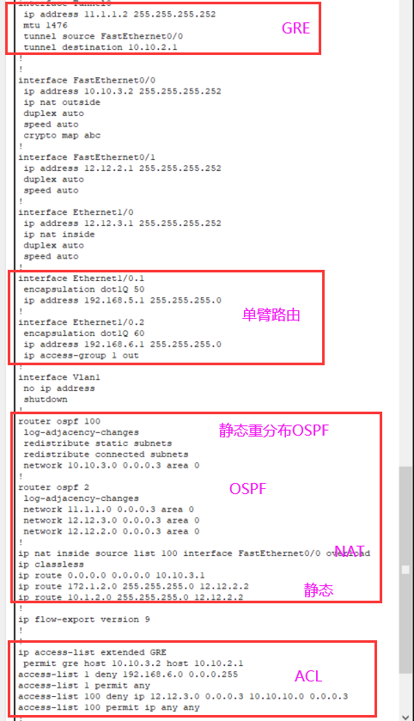
中间路由
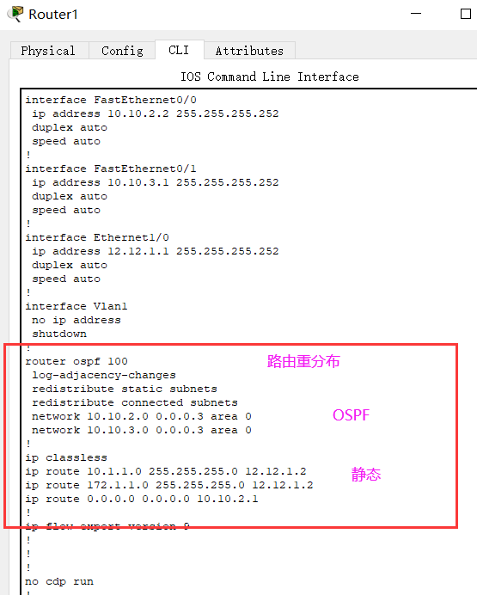

- 连通性测试及验证(包括验证需要抓包分析)
1.验证雨母校区的各区域楼能互相通信，而只有计算机楼和雨母楼能访问机房区的服务器

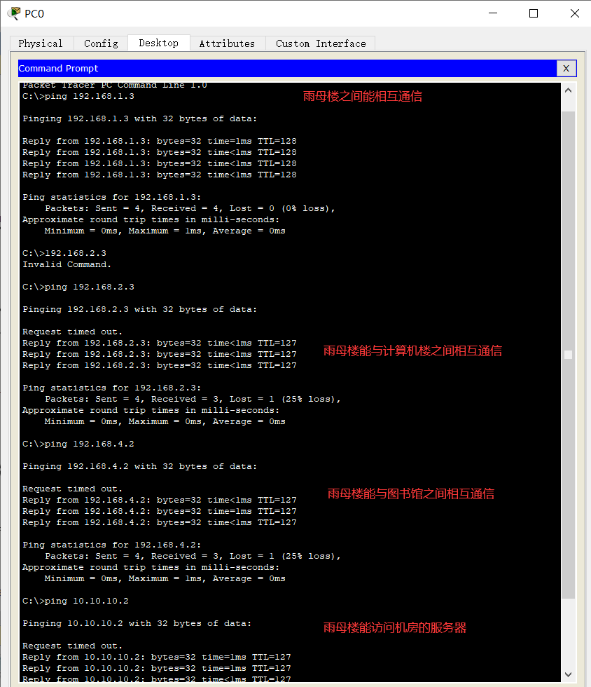
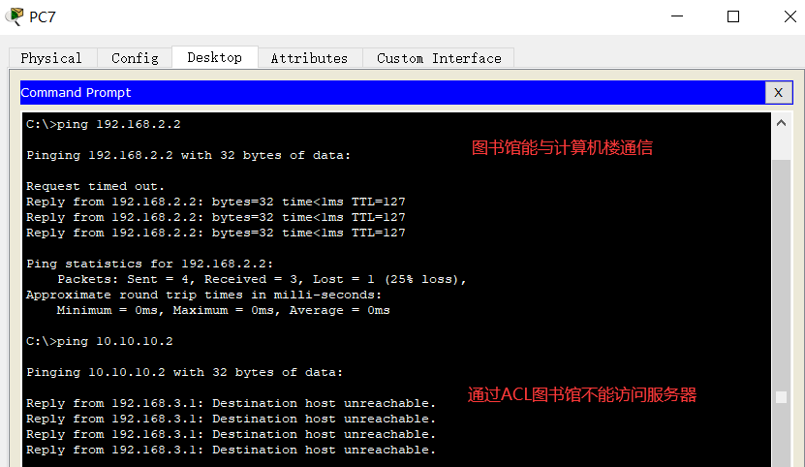
2.验证雨母校区和红湘校区之间能互相通信，并能访问公网
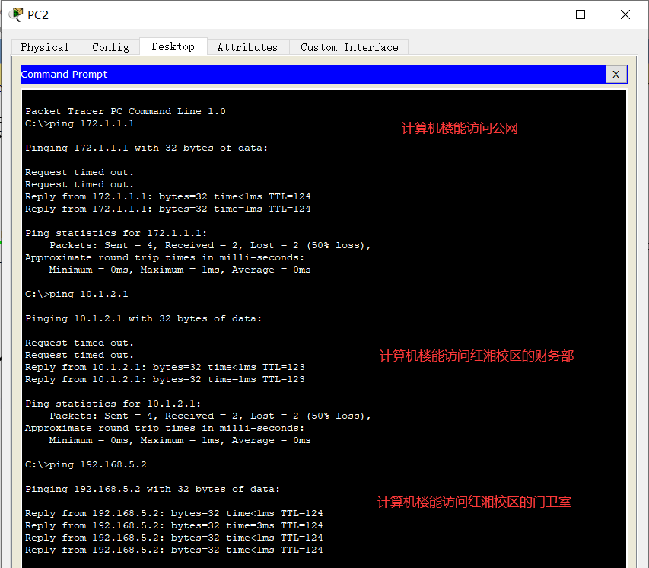
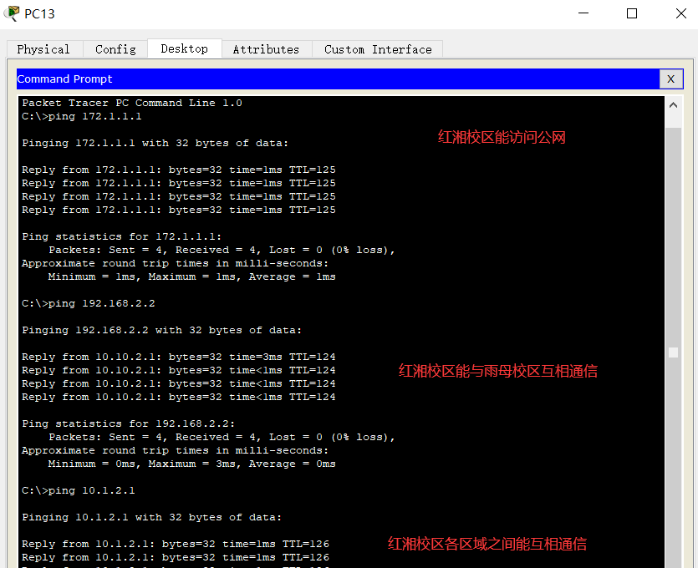
3.抓包
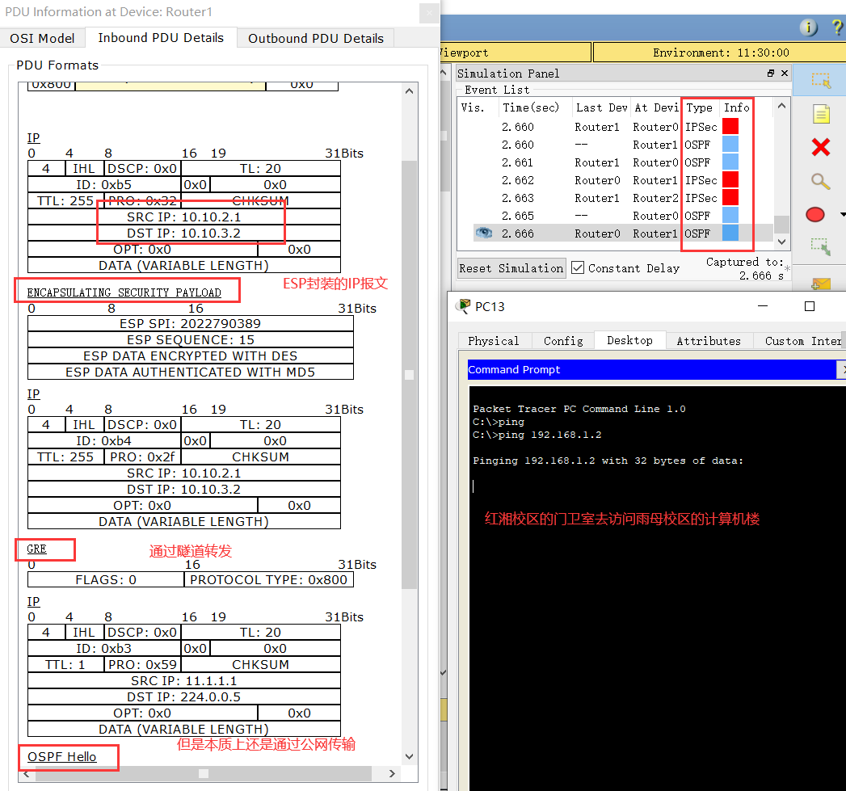
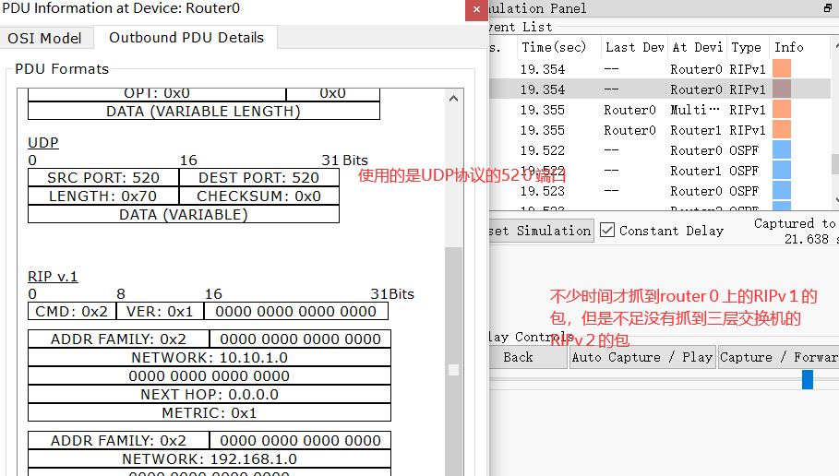

七、总结
这次课程设计并不难，主要是要对这学期学过的RIP、OSPF、NAT、ACL、IPsec|、GRE等知识好好整理总结并加以结合起来应用，但也存在一些问题。比如刚开学不久学的端口安全知识就没好好应用起来，本来想完成在一台交换机上绑定一台指定计算机的物理地址实现端口安全，如果其它端口要进行使用时就会自动关闭，就是我以前听Linux的老师讲的一个事情，就是咱们学院一个研究生实验私接路由器导致部分老师的电脑上不了网，因为一般路由器都是开启DHCP服务这就导致了部分老师电脑会从私接路由器获取IP，而不是从核心交换机获取IP。我就在想能不能通过端口安全避免这种事情的发生，但是自己尝试了好几次都没有成功，也花了不少时间就放弃了，害，还有尝试ACL加单臂路由也放弃了。
做完这个课设也发现自己有很多的不足之处比如一些知识点还是不是很熟练，得查看书籍和以前得实验报告才想起来怎么往下写。但是回头看以前写的一些实验报告再做完这个课设也是真的收获了很多，对一些底层网络的原理和搭建也更加了解了。学完这门课程和Linux网络编程也让自己对以后方向更加明确了。非常感谢石头姐！

